１　人口の動き

　令和４年１月１日現在の兵庫県推計人口は542万5,842人である。

　昭和22年から300万人台で推移してきた人口は、昭和36年に400万人を、昭和51年には500万人を超えた。その後も増加傾向が続き、平成21年11月には560万人を突破した。昭和25年以降、阪神・淡路大震災のあった平成7年を除いて平成17年まで増加傾向にあったが、平成22年国勢調査には減少に転じ、平成27年国勢調査、令和２年国勢調査と減少幅が拡大している。（表１、図１参照）

表１ 兵庫県の人口推移

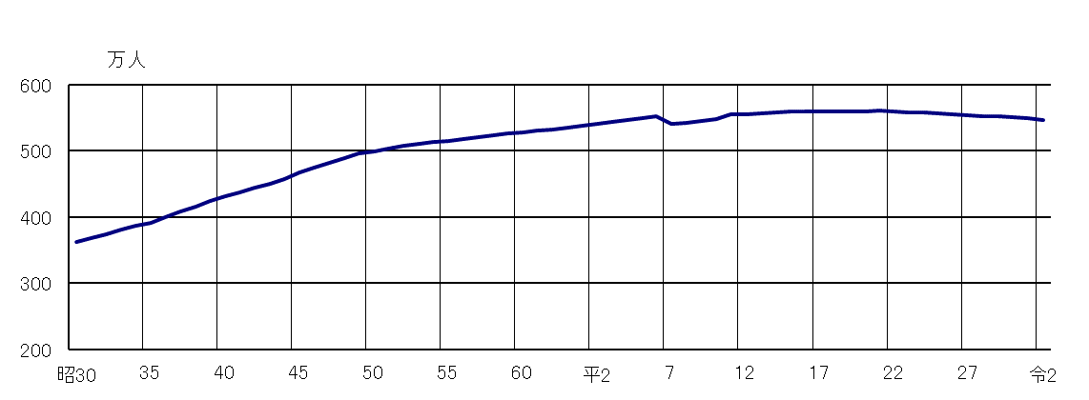

図１　兵庫県の人口推移

表２ 主な都道府県の人口



国勢調査結果（10月1日現在）

２　人口増減（平成24年～令和3年）

令和３年の人口は、34,914人（0.64％）の減少。平成15年以降１万人未満の増加が続いた後、平成22年に減少に転じ、12年連続の減少となった。

内訳は自然増減（出生－死亡）で26,725人減少、社会増減（転入等―転出等）で8,189人減少した。

自然増減は、平成20年に減少に転じ、14年連続減少している。令和３年の出生数は36,210人で前年を下回り、死亡数は62,935人で６万人台となった。

社会増減は、平成22年以降12年連続の転出超過となっている。令和３年の転入数及び転出数はともに前年を下回った。（表３、図２・３・４、７～８頁第１表参照）



図２　人口増減の推移

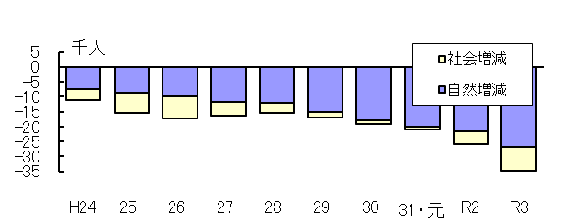

図３　出生・死亡数の推移

平成22年に減少に転じ、その後も減少傾向にある。

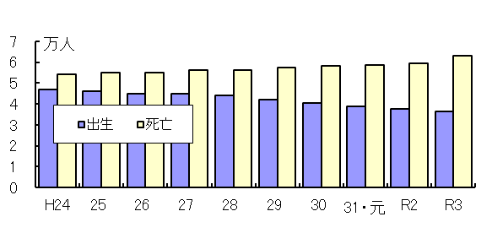

図４　転入・転出数の推移

平成20年に死亡数が出生数を上回り、その差が拡大傾向にある。

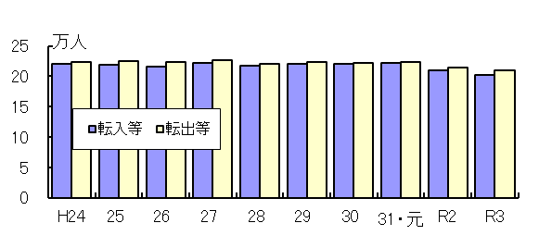

令和２年に引き続き、転入数、転出数は、ともに減少した。

３ 地域別人口

令和４年１月１日現在の地域別人口構成比は、神戸（27.9％）が最も高く、以下、阪神南（19.1％）、東播磨（13.2％）、阪神北（13.1％）と続いている。また、地域別人口の推移を見ると、神戸と阪神南で全体の約５割を占めている。（図５・６参照）

令和３年中の人口増減を見ると、県内10地域の全ての地域で減少した。減少率が最も低いのは東播磨(△0.25％)で、最も高いのは但馬(△1.79％)であった。（表４、図７参照）

　図５　地域別人口構成比（令和３年１月１日現在）　　　　　　　　図６　地域別人口の推移（国勢調査結果）

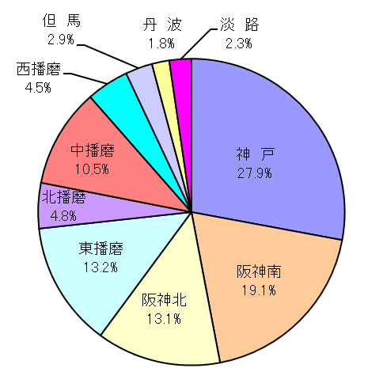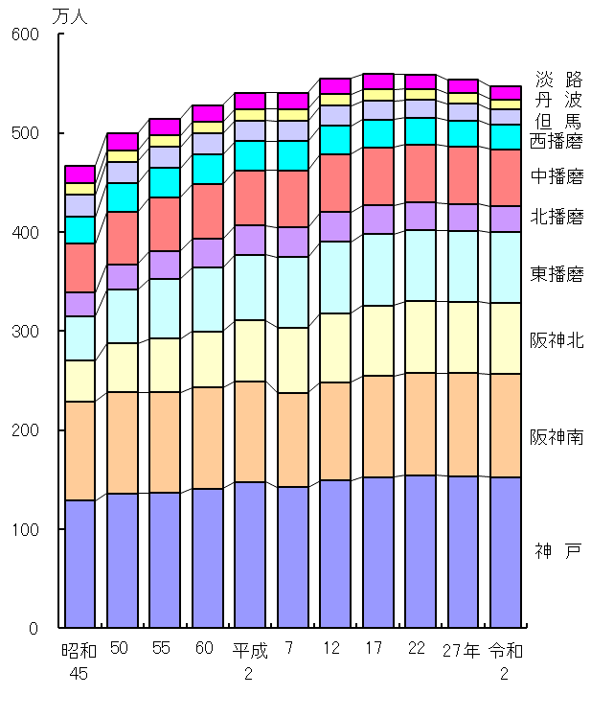



４　市区町別人口

令和４年１月１日現在の市町別人口では、多い順に①神戸市、②姫路市、③西宮市と続いている。人口が少ない順に①神河町、②市川町、③新温泉町となっている。（図８参照）

県内49市区町のうち、この一年間で人口が増加したのは２市町（明石市、播磨町）、減少したのは47市区町である。

人口減少数を見ると、多い順に①姫路市△3,250人、②尼崎市△2,672人、③神戸市垂水区△2,165人となった。（９頁　第２表参照）

増減率を見ると、高い順に①播磨町、②明石市、③西宮市と続き、低い順（減少率が高い順。以下、同様）は①香美町、②佐用町、③新温泉町となった。

理由別に増減率を見ると、自然増減では高い順に①明石市、②伊丹市、③西宮市と続き、低い順は①佐用町、②香美町、③養父市となった。また、社会増減では高い順に①播磨町、②神戸市兵庫区、③神戸市長田区と続き、低い順は①香美町、②新温泉町、③佐用町となった。（表５参照）

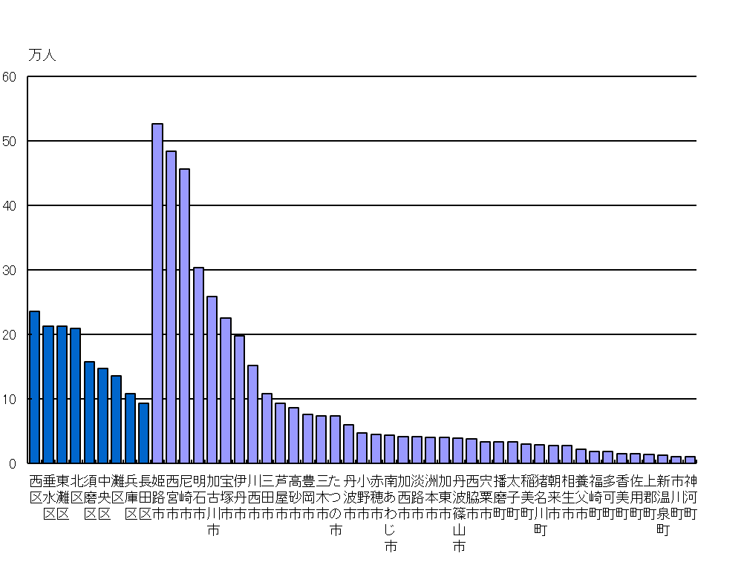

図８　市区町別人口（令和４年１月１日現在）



図９　市区町別人口増減率（令和３年）

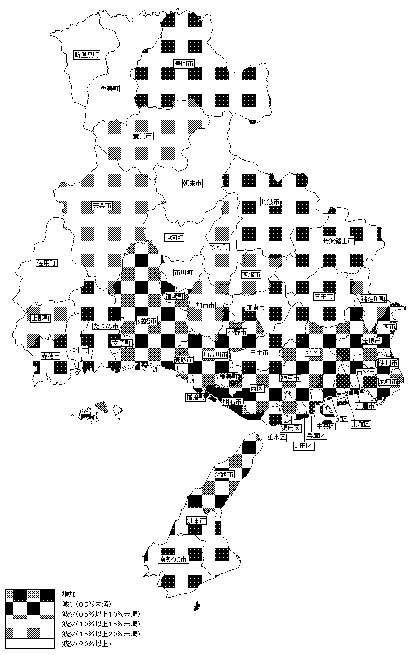

５　月別人口

令和３年の月別人口増減数を見ると、４月に増加し、他の月は減少している。

　理由別に見ると、自然増減は全ての月で減少している。社会増減は３月に大きく減少し、翌４月に大きく増加するパターンとなっている。（表６、図10・11・12参照）



図10　推計人口（毎月１日現在）の推移

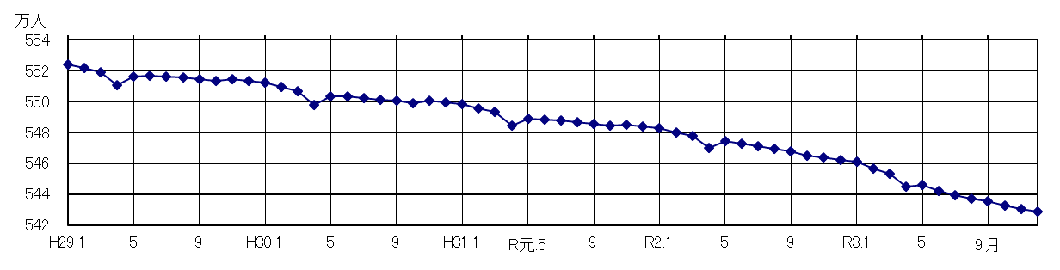

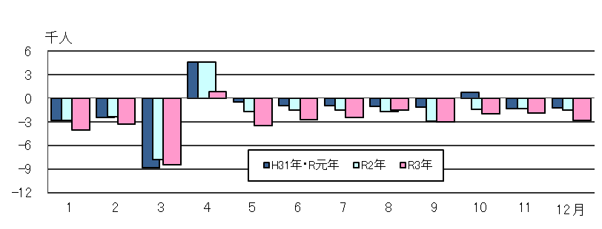

図11　月別人口増減数（平成31年・令和元年、令和２年、令和３年）

図12　人口増減月別推移

